Cmmi vc Mps-br

Slide 1: Cmmi

- Capability Maturity Model Integration

- Criado pelo SEI(Software Engineering Institute)

- Atualmente na versão 1.3 (Janeiro/2013)

- Enfoque na maturidade de processos de software

- Dividido em 5 níveis de maturidade

Slide 2: Níveis de maturirdade cmmi

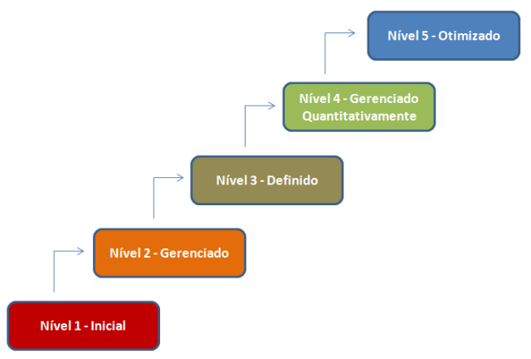

Slide 3: Benefícios de maturidade cmmi

-Uma maior confiabilidade no que refere ao cumprimento de prazos e custos que foram acordados, inicialmente, perante o cliente

-O gerenciamento das atividades relativas à produção de software aumenta consideravelmente

-Uma maior qualidade nos softwares criados

-A menor dependência da empresa de desenvolvimento para com seus especialistas

-A busca por melhorias contínuas nos processos cotidianos.

Slide 4:Mps-br

- Melhoria do processo de software brasileiro

- Criada por um conjunto de organizações, dentre elas: Softex (SP), a RioSoft (RJ), o COPPE/UFRJ (RJ) e o CESAR (PE).

- Voltada a área de desenvolvimento de sistemas.

- Usa as principais abordagens internacionais voltadas para a definição, a avaliação e a melhoria dos processos de software

- Níveis de maturidade variam de A até G.

Slide 5 : Níveis de maturidade mps-br

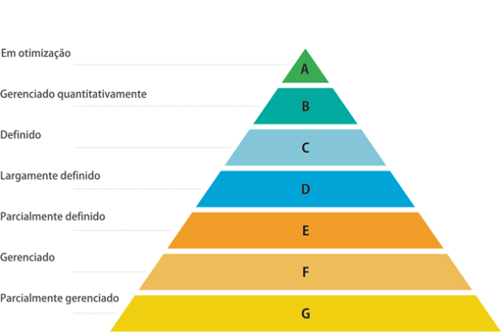

Slide 6: Benefícios do mps-br

- Por se basear em abordagens internacionais voltadas para a definição, a avaliação e a melhoria dos processos de software, oferece praticamente os mesmos benefícios da cmmi.

- A certificação MPS-BR tem sido solicitada em licitações governamentais, logo as empresas que possuem podem participar.

- Excelente alternativa ao cmmi para empresas de pequeno e médio porte, uma vez que a cmmi é uma certificação cara.

Slide 7: Conclusão

Tanto CMMI quanto MPS-BR são certificações que visam qualificar os processos envolvidos para o desenvolvimento de softwares dentro de uma empresa. Sendo a CMMI uma certificação internacional e de maior abrangência ela requer um investimento financeiro bem alto é mais indicada para grandes corporações. Já o MPS-BR por ser nacional e mais barata e atende muito bem as empresas de pequeno e médio porte.